# Diagrama Descripción generada automáticamenteControl de inventarios

## Control de inventario

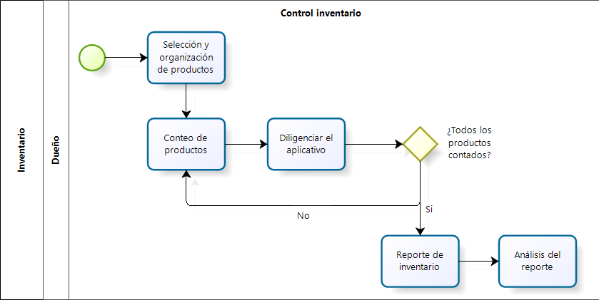

El encargado de llevar el control del inventario será el dueño de la micro empresa, empezamos con la selección y la organización de los productos, se organizaran de tal manera que se tenga la facilidad de contar cuantos productos tiene sin perder de vista alguno, seguido de ello se procederá a contar cada producto y este conteo se agregara al aplicativo que llevara un registro de cada producto con su respectivo precio unitario, si no se contaron todos los productos el proceso se devolverá hasta el conteo de productos, si ya se realizo el conteo de la manera esperada, se generara un reporte de inventario, el dueño estará encargado de analizar el reporte y de esta manera nos dirigimos a la solicitud de material o stock.

## Solicitud de material o stock

En esta sección hay 2 involucrados, los cuales son el jefe de la microempresa y los proveedores de la microempresa, si hacen falta productos se realiza una solicitud al proveedor el cual recibe esa petición y preparan los materiales para hacer él envió, aquí vendría la nueva sección que sería la entrega del material o stock.

## Entrega de material o stock

Esta actividad la realizara nuevamente el jefe de la microempresa, una vez lleguen estos productos, se registrarán en nuestro inventario, si no se registran todos volveremos al paso de registro, si se completó con éxito generaremos un nuevo reporte con el nuevo histórico de inventario, después se hacen 2 cosas, la primera es la organización de los productos en la tienda para poder seguir trabajando, y la segunda es la etiquetación de los productos para que los empleados sepan que costo tiene el producto, luego tenemos la parte de las ventas o los ingresos.

## Ventas o ingresos

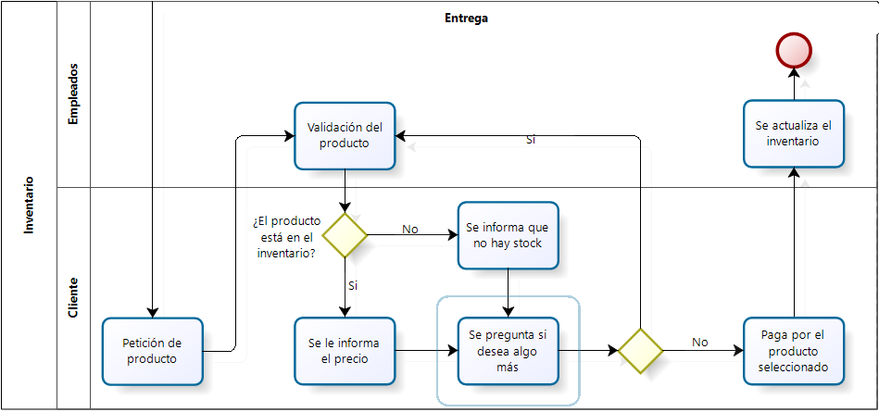

En esta sección estarán encargados los empleados, los cuales son los responsables de brindar el servicio y vender lo que el cliente necesite, por lo que el cliente hará una petición y el empleado validara si tiene el producto disponible en el aplicativo, si lo tiene le informa el precio, si no lo tiene se le informara y seguido de ello se le pregunta al cliente si desea comprar algún articulo diferente, si es así volvemos al paso de validar el producto, si no el cliente pagara el producto si tiene alguno, se actualizara el inventario y se finaliza el proceso.